芙蓉小学2023-2024学年第一学期
四年级数学备课组活动签到表 （第 1 次活动）
主题 | 基于核心素养的提升小学生文本阅读能力的行动研究
内容 | 发展量感 |  | 主讲人 | 孙小婷
时间 | 2023.9.6 |  | 地点 | 中年级办公室
序号 | 姓名 | 到场签名 |  |  | 备注
1 | 叶婷 | 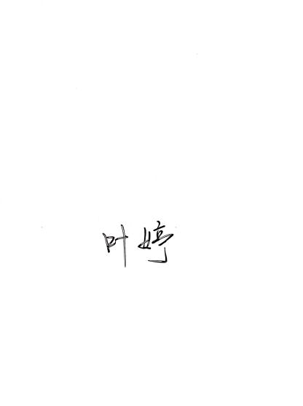
2 | 孙小婷 | 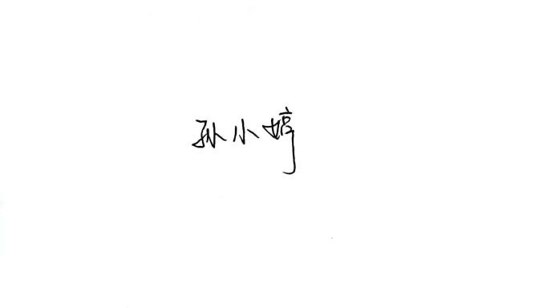
3 | 陈艳 | 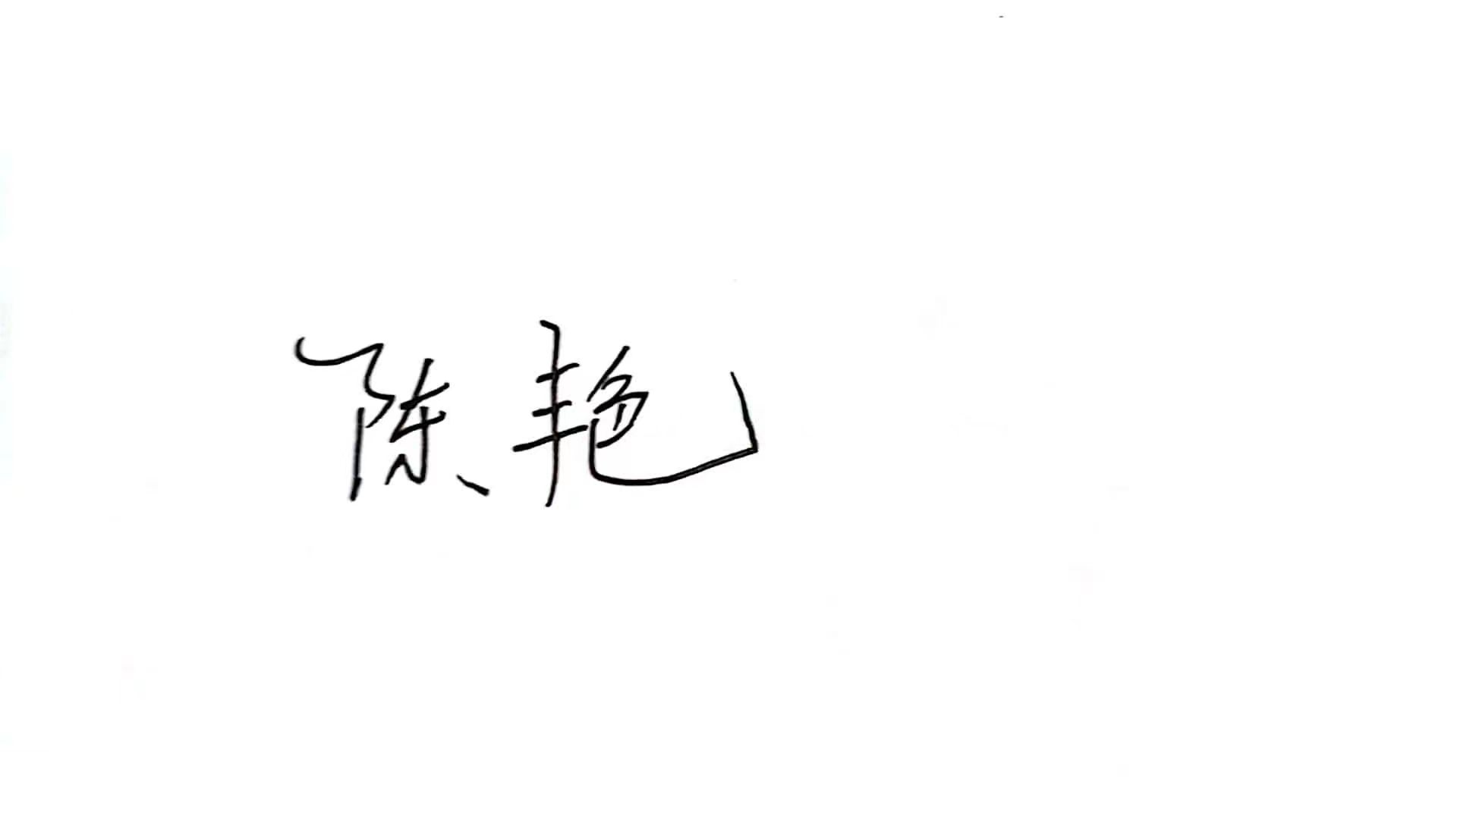
4
5
6
7
8
9
10
11
备注：每次活动结束后，教研组长、备课组长及时收齐所有资料。
四年级数学备课组活动记录
主 题 | 基于核心素养的提升小学生文本阅读能力的行动研究
内 容 | 发展量感 | 主讲人 | 孙小婷
时 间 | 2023.9.6 | 地 点 | 中年级办公室
参  加  人  员 | 陈艳、叶婷、孙小婷
活  动  过  程 | - 第一单元《升和毫升》教材分析  核心素养达成：发展学生量感  量感主要是指对事物的可测量属性以及大小关系的直观感知，是对量的感受，是指视觉、触觉等感官对物体的规模、程度、速度等方面的感觉，也就是对物体的大小、多少、轻重、厚薄等的感性认识。  二、教学准备：  1.学生要收集很多容器，估计容器的容量。  2.教师需要进行操作，准备量杯、滴管等。  3.不方便的实验，需要制作视频。  4.现场制作PPT和视频  （1）读取量杯数据  （2）1升水装入棱长1分米的正方体容器  （3）1毫升水有几滴  三、作业设计  - 结合教材动手做，自制1升容器，标记1/4升、2/4升、3/4升，并将它们换算成毫升做单位。  - 收集生活中常见容器的容量，制成表格，并估计几个这样的容器约1升。  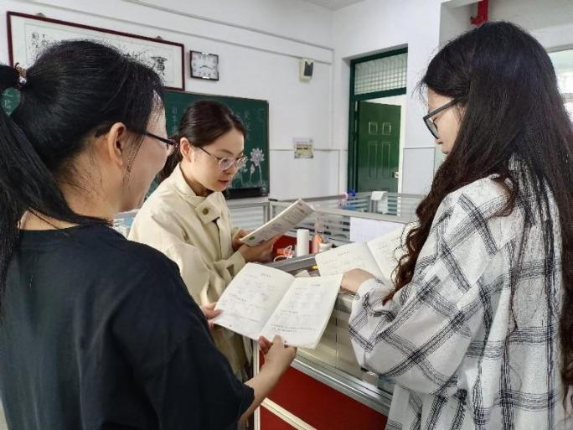
备注：每次活动结束后，教研组长、备课组长及时收齐所有资料。

